LEMBAR OBSERVASI
Pengukuran Skala Nyeri

A. Data Karakteristik Responden
Nama :
Umur :
TB :
BB :
Alamat :
Tanggal pengkajian :

B. Lembar Observasi
Pengukuran nyeri mengunakan skala nyeri numerik

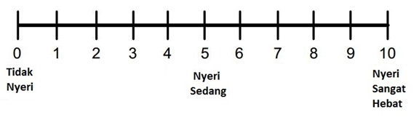

C.Pengukuran Intensitas skala nyeri
TTV (Vital Sign)
TD :
RR :
No | Keluhan | Pre |  | Post
 |  | Ya | Tidak | Ya | Tidak
1 | Klien merasakan nyeri abdomen dan sakit punggung
2 | Klien merasakan kram
3 | Skala Nyeri

Ket :
- Nyeri berkurang (1-3)
- Nyeri tetap >4

